Fransiya taraqqiyot agentligi (FTA) vakili bilan uchrashuv

O‘zgidrometda markaz mutaxassislarining Fransiya taraqqiyot agentligi (FTA) vakili bilan O‘zbekistonda iqlim o‘zgarishi ta’sirini baholash va tahlil qilish masalalariga bag‘ishlangan uchrashuvi bo‘lib o‘tdi.
O‘zgidromet vakillari markaz faoliyati, xususan, iqlimiy monitoring hamda BMTning Iqlim o‘zgarishi to‘g‘risidagi Doiraviy konvensiyasi bo‘yicha majburiyatlarning bajarilishi yuzasidan amalga oshirilayotgan ishlar to‘g‘risida gapirib berdilar. FTA vakili Dikel Shvaytzer o‘z navbatida Agentlik O‘zbekistonda, va umuman Markaziy Osiyoda iqlim o‘zgarishi muammolariga doir mavjud statistik va boshqa ma’lumotlar, manfaatdor davlat idoralari tomonidan amalga oshirilayotgan harakatlar to‘g‘risida axborot olish istagida ekanini ta’kidladi.
Fransiya taraqqiyot agentligi (FTA) - davlat moliyaviy muassasasi bo‘lib, 70 yildan ortiq vaqt davomida Fransiya hukumati tomonidan belgilangan siyosatni hayotga tatbiq etmoqda va barqaror rivojlanishga ko‘mak ko‘rsatish maqsadida faoliyat yuritib kelmoqda. U dunyoning 4 mintaqasida mavjud bo‘lib, aholi hayot sharoitlarini yaxshilash, iqtisodiy o‘sishni qo‘llab-quvvatlash va sayyorani muhofaza qilishni maqsad qilgan loyihani va dasturlarni moliyalashtiradi va amalga oshirishda ishtirok etadi. FTAning Toshkentdagi vakolatxonasi 2015 yil avgustda ochilgan (manba: https://uz.ambafrance.org/FAR-francuzskoe-uchrezhdenie-na-sluzhbe-razvitiya-v-Uzbekistane).
Uchrashuv davomida O‘zgidrometning FTAga mamlakatda iqlim o‘zgarishi ta’sirini baholash, uning oqibatlariga moslashish va yumshatish bo‘yicha majburiyatlarini tahlil qilish kabi masalalarda maslahatli xizmat ko‘rsatilishiga ko‘maklashishi to‘g‘risida kelishib olindi.
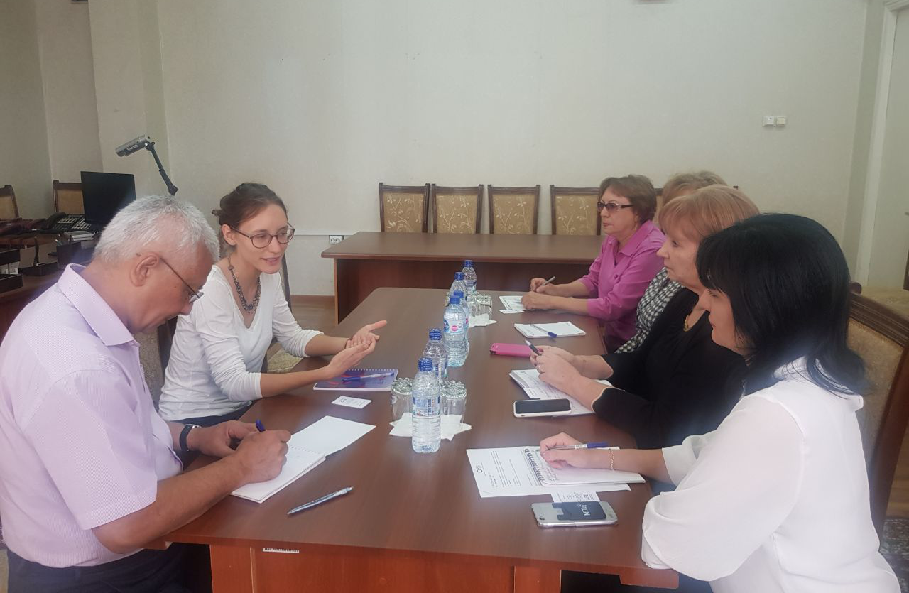

Франция тараққиёт агентлиги (ФТА) вакили билан учрашув

Ўзгидрометда марказ мутахассисларининг Франция тараққиёт агентлиги (ФТА) вакили билан Ўзбекистонда иқлим ўзгариши таъсирини баҳолаш ва таҳлил қилиш масалаларига бағишланган учрашуви бўлиб ўтди.
Ўзгидромет вакиллари марказ фаолияти, хусусан, иқлимий мониторинг ҳамда БМТнинг Иқлим ўзгариши тўғрисидаги Доиравий конвенцияси бўйича мажбуриятларнинг бажарилиши юзасидан амалга оширилаётган ишлар тўғрисида гапириб бердилар. ФТА вакили Дикель Швайтзер ўз навбатида Агентлик Ўзбекистонда, ва умуман Марказий Осиёда иқлим ўзгариши муаммоларига доир мавжуд статистик ва бошқа маълумотлар, манфаатдор давлат идоралари томонидан амалга оширилаётган ҳаракатлар тўғрисида ахборот олиш истагида эканини таъкидлади.
Франция тараққиёт агентлиги (ФТА)- давлат молиявий муассасаси бўлиб, 70 йилдан ортиқ вақт давомида Франция ҳукумати томонидан белгиланган сиёсатни ҳаётга татбиқ этмоқда ва барқарор ривожланишга кўмак кўрсатиш мақсадида фаолият юритиб келмоқда. У дунёнинг 4 минтақасида мавжуд бўлиб, аҳоли ҳаёт шароитларини яхшилаш, иқтисодий ўсишни қўллаб-қувватлаш ва сайёрани муҳофаза қилишни мақсад қилган лойиҳани ва дастурларни молиялаштиради ва амалга оширишда иштирок этади. ФТАнинг Тошкентдаги ваколатхонаси 2015 йил августда очилган (манба: https://uz.ambafrance.org/FAR-francuzskoe-uchrezhdenie-na-sluzhbe-razvitiya-v-Uzbekistane).
Учрашув давомида Ўзгидрометнинг ФТАга мамлакатда иқлим ўзгариши таъсирини баҳолаш, унинг оқибатларига мослашиш ва юмшатиш бўйича мажбуриятларини таҳлил қилиш каби масалаларда маслаҳатли хизмат кўрсатилишига кўмаклашиши тўғрисида келишиб олинди.

Встреча с представителем Французского агентства развития (ФАР)

В Узгидромете состоялась встреча сотрудников Центра с представителем Французского агентства развития (ФАР), посвященная обсуждению вопросов анализа и оценки воздействия изменения климата в Узбекистане.
Специалисты Узгидромета рассказали о деятельности Узгидромета, и в частности, о работе по климатическому мониторингу, выполнению обязательств в рамках Конвенции ООН по изменению климата. В свою очередь специалист ФАР в Узбекистане Дикель Швайтзер отметила, что Агентство хотело бы получить более глубокую и всестороннюю информацию о существующих статистических и других данных, мерах, реализуемых различными заинтересованными государственными организациями в отношении проблемы изменения климата в Узбекистане и в целом Центрально-Азиатском регионе.
Французское агентство развития (ФАР) - это государственное финансовое учреждение, которое воплощает в жизнь политику, определенную французским правительством, и осуществляет деятельность в целях содействия устойчивому развитию на протяжении более семидесяти лет. Присутствуя на четырех континентах посредством сети из более 70 офисов, оно финансирует и сопровождает проекты и программы, цель которых заключается в улучшении условий жизни населения, поддержании экономического роста и охране планеты.
ФАР открыло представительство в г. Ташкенте в августе 2015 года (источник:https://uz.ambafrance.org/FAR-francuzskoe-uchrezhdenie-na-sluzhbe-razvitiya-v-Uzbekistane).
В ходе встречи была достигнута договоренность о содействии Узгидромета в оказании консультационной услуги ФАР в решении таких задач, как проведение анализа по оценке воздействия изменения климата в Узбекистане, обязательств по адаптации и смягчению последствий изменения климата.

.

